
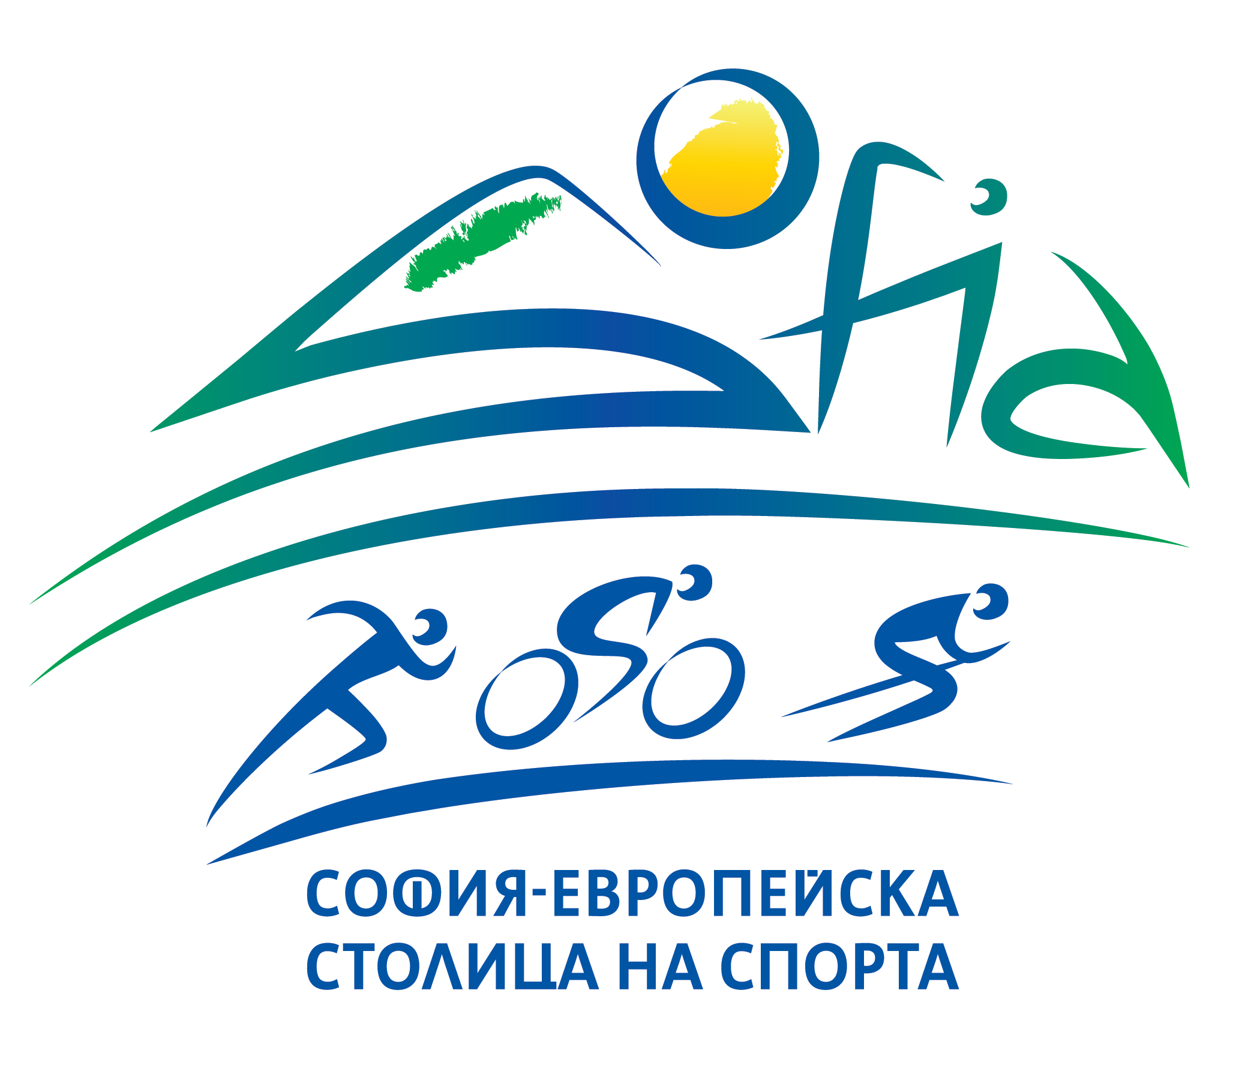

магията на минибаскетбола

Програма
за провеждане на семинар обучение /23.03.2019 г./

„Практически упражнения и игри за ученици от 1-2 клас”

23 март 2019 година

09⁰⁰ – 09³⁰ регистрация на участниците
09³⁰ – 09⁴⁰ представяне на лекторите на семинара
09⁴⁰ – 10¹⁰ работа за двигателна култура без топка
10¹⁰ – 10³⁰ дискусия
10³⁰ – 11⁰⁰ работа за кординация с топка
11⁰⁰ – 11²⁰ дискусия
11²⁰ – 11⁵⁰ кафе пауза
11⁵⁰ – 12⁵⁰ практически занимания на тема:
„Усвояване на базови умения в минибаскетбола“
Създаване на навици и умения за работа с топка, контрол и усет
12⁵⁰ – 13¹⁰ дискусия
13¹⁰ – 13³⁰ игрови ситуации обвързани с темата

* Забележка: Заниманията ще се проведат в салона

Лектор:
Милена Кошеджийска - учител по физическо възпитание и спорт в 78 СОУ „Христо Смирненски“
Гост лектор:
Тереза Маринова – Световна и олимпийска шампионка по лека атлетика

Домакин на обучението – 22. СУ „Георги С. Раковски”, район „Триадица”
Удобен маршрут до училищет: автобус № 72 и трамвайни линии 1,6 и 7

МАГИЯТА ДА БЪДЕШ УЧИТЕЛ

Има малки очи,
които всеки ден ще наблюдават това, което правиш.

Млад слух,
който ще слуша това, което казваш

и неопитни ръце,
които искат да имитират това, което ще покажеш.

Има едно дете,
което всеки ден мечтае да стане като теб.

Ти си пример за този малък човек,
който иска да израсне по начина, по който ти си израснал

и за това…………..
никога не се съмнявай в това, което правиш.

Очите са му ококорени към теб
и е убеден, че си винаги прав.

Бъди добър учител –
пример за този, който иска да порасне и да стане

„голям“
„Да започваме да играем“
Взаимодействие между изучените баскетболни елементи (дрибъл, стрелба и подаване)
